PROJET CLAS
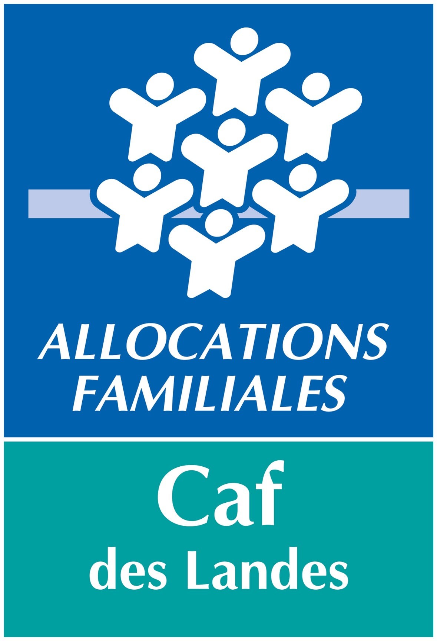
AAP 2026
A renvoyer avant le 17 juillet 2026 à DEFI-AS@caf40.caf.fr
IDENTIFICATION
Gestionnaire
Structure/service
Représentant légal
Responsable de la structure
Responsable suivi CLAS
Téléphone / Mail

DESCRIPTION DE LA MISE EN ŒUVRE PREVISIONNELLE DU PROJET

- Diagnostic, constats de terrain qui justifient la mise en œuvre du projet, besoins repérés du public ciblé, territoires et établissements scolaires concernés.

- Objectifs du projet CLAS

- Nombre de collectifs souhaités pour l’année scolaire 2026-2027 :

- Configuration des collectifs* :

Collectif (numéro/nom) | Localisation des séances | Cible (niveaux) | Nb élémentaires | Nb collégiens | Nb Lycéens | Nb Autres (BEP, CAP..)
*Vous pouvez rajouter des lignes au tableau si besoin

- Organisation des collectifs* :

Collectif (numéro/nom) | Date de début du CLAS | Date de fin du CLAS | Nombre de séances par semaine | Jour et horaire séance 1 | Jour et horaire séance 2 | Nombre d’intervenants/collectif

*Vous pouvez rajouter des lignes au tableau si besoin

- Nombre de semaines d’activités prévues pour l’année scolaire :

- Date de démarrage prévisionnelle du projet CLAS :

- Date de fin prévisionnelle du projet CLAS :

- Participation financière des familles : Oui/Non (si oui : adhésion simple, cotisation, montant) :

- Encadrement du projet CLAS :

Nom et prénom du coordinateur du projet CLAS
Niveau de formation / diplôme
Mail / téléphone
Nom(s) et prénom(s) du ou des référents CLAS
Téléphone(s) / Mail(s)
Référent(s) du projet CLAS

- Nombre d’intervenants dans le projet CLAS, en plus de l’équipe d’encadrement :

Expliquez comment est accompagnée l’équipe du CLAS (réunion, temps d’échanges, formations du centre ressource CLAS, outils..…)

- Intervention auprès des enfants/des jeunes
Détaillez l’ensemble des modalités d’intervention et des projets prévus auprès des enfants et des jeunes, qui doivent permettre : Aide méthodologique / Ouverture culturelle / Promotion et apprentissage de la citoyenneté /Accompagnement à l’usage des outils numérique/ Aide au travail personnel / Mise en valeur des compétences et acquis / Usage de la pédagogie de détour / Création de contextes de recherche, d’information, débats / Développement des capacités de vie collective / Développement des Compétences Psycho-Sociales (CPS)/ Mesure de leur progression / Mesure de l’assiduité à l'action.

*Bonus Enfants
Les projets prévus vont-ils générés des surcoûts : Achat de matériel pédagogique, mobilisation d’intervenants extérieurs, organisation de sorties et / ou d'activités culturelles.
Si oui, le préciser ci-dessous

- Projets menés auprès des parents
Détaillez l’ensemble des modalités d’intervention et des projets prévus auprès des parents, qui doivent permettre une association effective, une valorisation des compétences, via des actions formalisées et régulières, afin de : Renforcer le rôle des parents et les soutenir dans la relation avec leur enfant / Soutenir les parents dans la relation avec l’école / Faciliter l’orientation des parents vers d’autres acteurs ou actions susceptibles de soutien à la parentalité / Evaluer les actions proposées aux parents.

*Bonus Parents
Les projets menés à destination des parents ont-ils générés des surcoûts : Mobilisation d’intervenants extérieurs, organisation de sorties et / ou d'activités culturelles parents/enfants.
Si oui, le préciser ci-dessous

- Actions de concertation et de coordination avec les établissements scolaires.

Précisez la nature des partenariats prévus avec les différents établissements scolaires partenaires.
*Partenariat formalisé (engagement écrit, convention, fiche de liaison, conseil d’école…).
*Partenariat informel (contact avec le directeur d’établissement, le CPE, les enseignants…).
*Collaboration effective pour l’orientation des enfants.
*Rencontres et échanges d’information réguliers.
*Orientation des élèves via l’établissement et / ou les familles ?

- Actions de concertation et de coordination avec les autres acteurs du territoire :

Précisez la nature des partenariats avec les acteurs du territoire.
* Quelles articulations prévus autour du Clas avec les différents acteurs du territoire ? (Mise en place de projets communs pour les enfants et les familles. Accompagnement et orientation des familles vers d'autres acteurs. Orientations par d'autres acteurs vers le CLAS.)
*Avec quels acteurs (notamment les acteurs éducatifs) du territoire ?
*Orientation des élèves via autres partenaires ?
* Participation au CTP ?

- BUDGET PREVISIONNEL DU PROJET

CHARGES |  | PRODUITS | Montant
CHARGES DIRECTES |  | RESSOURCES DIRECTES
60 – Achats |  | 70 – Vente de produits finis, de marchandises, prestations de services
Prestations de service |  | Prestation de service CAF
Achats matières et fournitures |  | 74- Subventions d’exploitation[2]
Autres fournitures |  | Bonus parent
61 - Services extérieurs |  | Bonus enfant
Locations |  | Communes
Entretiens et réparations |  | EPCI
Assurance |  | Conseil Régional
Documentations |  | Fonds européens
62 - Autres services extérieurs |  | Autres établissements public
Rémunérations intermédiaires et honoraires |  | Aides privées
Publicités, publications |  | Autres subventions- FAMILLES
Déplacements, missions |  | Autres financement CAF
Services bancaires et autres |  | MSA
63 - Impôts et taxes
Impôts et taxes sur rémunération
Autres impôts et taxes
64- Charges de personnel
Rémunération des personnels
Charges sociales
Autres charges de personnel
65- Autres charges de gestion courante
autres charges de gestion courante
66- Charges financières |  | 75 - Autres produits de gestion courante
Charges financières |  | Dont cotisations, dons manuels ou legs
67- Charges exceptionnelles |  | 76 – Produits financiers
Charges exceptionnelles |  | Produits financiers
68- Dotation aux amortissements |  | 78 – Reprises sur amortissements et provisions
Dotation aux amortissements |  | reprise sur amortissements et dotations
SOUS -TOTAL DES CHARGES |  | SOUS-TOTAL DES PRODUITS
86- Emplois des contributions volontaires en nature |  | 87 - Contributions volontaires en nature
Secours en nature |  | Dons en nature
Mise à disposition gratuite de biens et prestations |  | Prestations en nature
Bénévolat |  | Bénévolat
TOTAL |  | TOTAL
Date :

Attestation des données transmises à la CAF

Je soussigné (e), ……………………………….. agissant en qualité de…………………………. de l’équipement ………………………………….
certifie exacts et sincères, les renseignements indiqués dans l’ensemble du document.

-atteste être en règle au regard de l'ensemble des déclarations comptables, sociales et fiscales ainsi que des cotisations et paiements correspondants ;
− certifie, pour les associations ou fondations, que l’organisme souscrit au contrat d’engagement républicain annexé au décret n° 2021-1947 du 31 décembre 2021 pris pour l’application de l’article 10-1 de la loi n° 2000-321 du 12 avril 2000 relative aux droits des citoyens dans leurs relations avec les administrations ;
− atteste que l’organisme respecte les principes de la Charte de la laïcité de la branche Famille et de ses partenaires ;
− atteste que le projet Parentalité de l’organisme respecte les principes de la Charte nationale de soutien à la parentalité et les exigences du référentiel socle Parentalité ;
− atteste, pour les associations ou les organismes de droit privé à but lucratif, avoir recours à un commissaire aux comptes, le cas échéant et selon les conditions applicables ;
− précise que toute subvention de la Caf (acompte ou solde), devra être versée au compte bancaire ou postal du demandeur ;

A

Le

Signature et cachet

